Viernes
23
de septiembre

Primero de Primaria
Matemáticas

¿Tiene lo mismo?

Aprendizaje esperado: lee, escribe y ordena números naturales hasta 100

Énfasis: identifica colecciones con la misma cantidad de objetos.

¿Qué vamos a aprender?

En esta lección aprenderás a leer, escribir y ordenar números naturales.

Identificaras las colecciones que tengan la misma cantidad de objetos, aunque se encuentren organizados de manera diferente.

Pide ayuda a un adulto, mamá, papá o a quien te acompañe para que juntos busquen el siguiente material que ocuparás para tu clase en casa, necesitarás: un cuaderno que puede ser reciclado, lápiz, lápices de colores, goma, sacapuntas, objetos pequeños para contar y tu libro de texto Matemáticas.

https://libros.conaliteg.gob.mx/

¿Qué hacemos?

En esta clase, organizaras diferentes objetos escolares y formaras colecciones con igual cantidad, es decir, que todos tengan la misma cantidad de objetos.

En el programa televisivo, observaras como el docente le pedirá ayuda al conductor para organizar sus materiales que lleva en una caja.

Han decidido organizarlo en grupos, separando lápices de colores, gomas, libros, sacapuntas y cuadernos. En total hay: 8 lápices de colores, 5 sacapuntas, 4 gomas, 3 cuadernos y 5 libros.

Para saber cuál de estos grupos de objetos tienen la misma cantidad, primero pongamos los cuadernos en comparación con las gomas

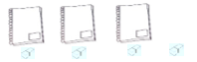

Al contar los cuadernos, uno por uno, te darás cuenta de que son 3 y las gomas 4 aunque sean más pequeñas, son más que los cuadernos.

Después acomodaremos los sacapuntas, observa que también son más que gomas y más que cuadernos

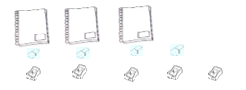

Cuando acabes de contar los sacapuntas, comienza a contar los libros

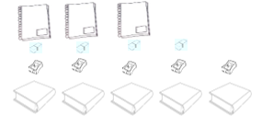

Y para terminar de contar, se acomodan los lápices de colores.

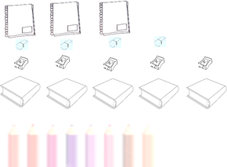

¿Te imaginaste que de lo que había más eran lápices de colores? ¿Descubriste que cuando los pones en orden es más sencillo identificar cual objeto es el de mayor número?

Aunque hay objetos que son más grandes que otros, no significa que sean más, por eso es importante aprender a contar y así saber cuántos hay.

En clases pasada te recomendamos realizar la actividad de tu libro de matemáticas en la página 14, en la lección “¿Tienen la misma cantidad?” y es la lección número 3, ahora con esta clase tienes la oportunidad de rectificar tus resultados, pide ayuda de tu acompañante para verificar o resolverla.

Para empezar, identifica cual grupo de caramelos tiene la misma cantidad de objetos que el que está marcado con color amarillo, cuenta cuantos grupos de caramelos hay, 1, 2, 3, 4, 5… 12 ¡Son 12!

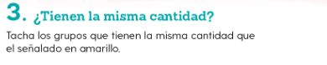

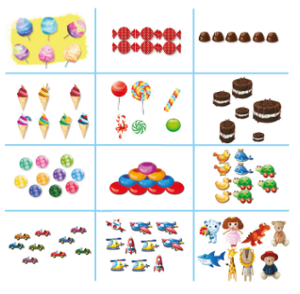

Inicia por revisar en el primer renglón.

Primero identifica si los caramelos rojos tienen el mismo número de objetos que las paletas, puedes escribir o dibujar uno por uno para saber si tienen la misma cantidad.
Cuando termines, sigue con los chocolates. Hazlo con calma y no te impacientes, lo lograrás.

Si cuentas en ambos grupos la misma cantidad que las paletas, estas en lo correcto. ¡Lo lograste!

El reto de hoy:

Recuerda que tienes que permanecer en casa, donde tienes muchos objetos que pueden formar parte de una colección. Intenta identificar dos o tres grupos que tengan la misma cantidad de objetos.

¡Buen trabajo!

Gracias por tu esfuerzo.

Para saber más
Lecturas

https://libros.conaliteg.gob.mx/

